"איש של בית"
סינגל שני לעידו שדה בהפקת נדב הולנדר
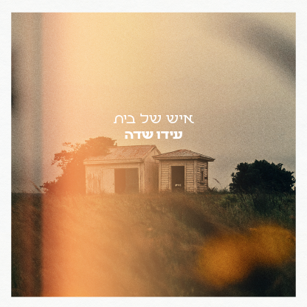
"בשנים האחרונות קצת קשה לי לחיות כאן - ואני לא מצליח לדמיין את עצמי חי בשום מקום אחר" הוא משפט שהרבה אומרים, אבל ו' החיבור שכאן מדגישה לא את חוסר הברירה, אלא את המתח שמתקיים ברגעים בהם החבל שקושר אותך למדינת ישראל כבד מנשוא. החיים כאיזון מתמיד בין מתחים אינם זרים לעידו שדה, וסביבם הוא ארג את אלבום הבכורה שלו "הגשם שאני מרגיש" שיוצא בהפקת נדב הולנדר.

הסינגל הראשון שיצא מתוך האלבום הוא "ראיתי ציפור לבנה", אותו הלחין למילותיו של נתן זך, וכך נתן הרבה כבוד לציפור הראשונה והפחות פופולרית שלו. לסינגל השני "איש של בית" יש אווירה יוני רכטר-ית פינת מתי כספי, לא לגמרי מקרי שכן האחרון הוא האורים ותומים של שדה בכל הנוגע למוזיקה. עד כמה הוא משמעותי עבורו? מספיק בשביל שיכתוב שיר שמוקדש רק לו ומולחן ברוחו, שיצא באלבום הקרוב.

ב"איש של בית" הוא מדבר על המתח שמתקיים סביב אירועים יומיומיים, אותם הוא כותב ברגישות, ובלי מילה אחת מיותרת .
"השיר עוסק ברצון האינפנטילי הכמעט אוטומטי להיות במקום או במצב שהוא לא המצב שאני נמצא בו עכשיו. וגם באבהות שלרגע, כשאני מרדים את הבן שלי, מרגיעה את הצורך הזה לברוח למקום אחר".
גם כאן מופיעה ו' החיבור שמציבה את הרצוי ליד המצוי במה שנקרא במילה פשוטה: המציאות.

עידו שדה היה מנכ"ל בהייטק, אבל תמיד הונע ממילים, מלחנים ומחיבה עזה לשפה העברית והצרפתית. הוא נשוי לעופר ואב לשני בנים. השירים מגוונים בסגנונם כמו גם ברגשות המתוארים בהם, וכמעט כולם כתובים בגוף שלישי.

יח״צ: מירב בלומנפלד, musicfactory.merav@gmail.com
עידו שדה: idosdh@gmail.com, 054-6413381

